Лазерная резка производилась на станке Wattsan на контроллере RDC6445S с рабочей областью 300мм*500мм с комплектной оснасткой, т.к. работа лазера зависит от времени наработки лазерной трубки, параметры резки – индивидуальны и подбираются согласно рекомендациям производителя или эмпирическим путем.
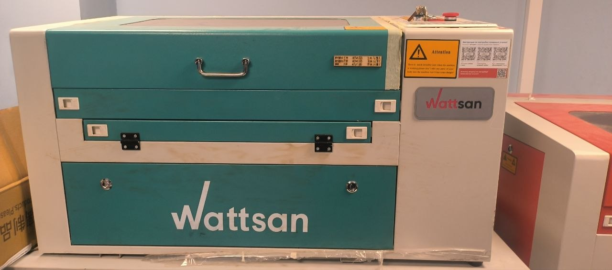
Для формирования контура резки по готовой 3d модели, проще всего воспользоваться функцией «Спроецировать объект», нажать левую кнопку мыши по поверхности.
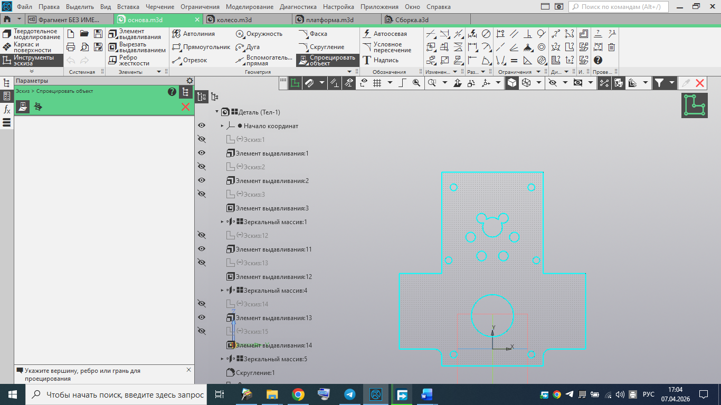
Скопировать полученный контур.
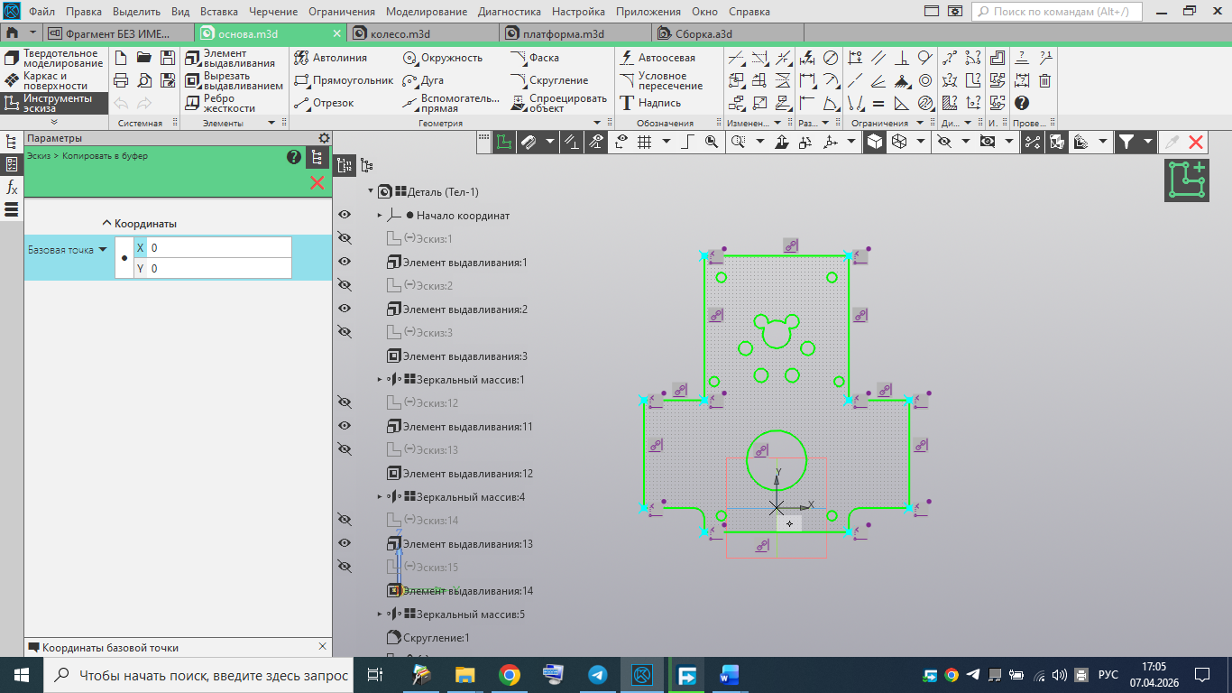
Создать файл фрагмент.
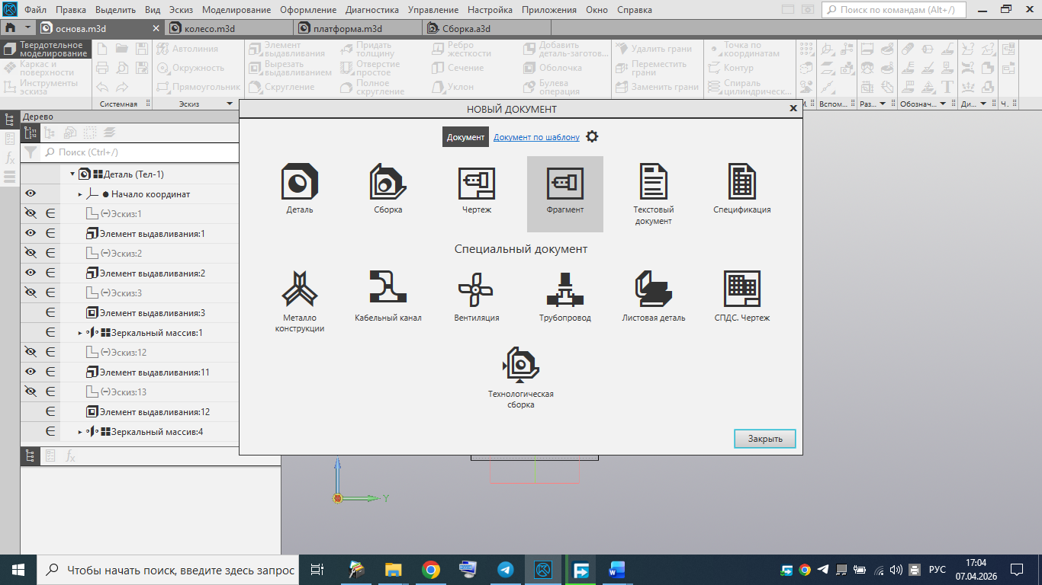
Вставить в новый файл скопированный контур.
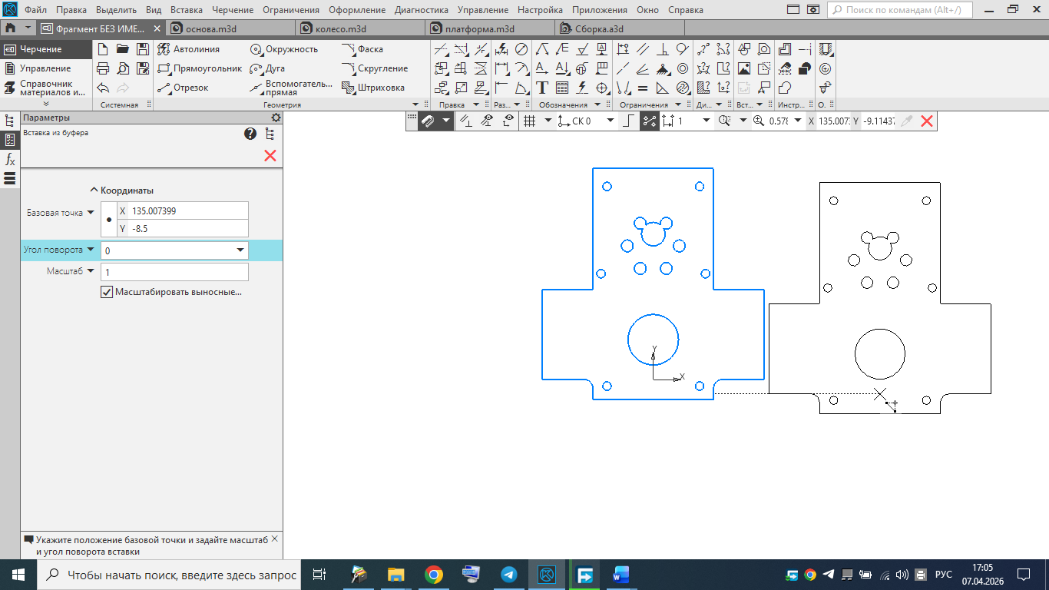
Сохранить фрагмент в формате DXF с названием из латинских букв.
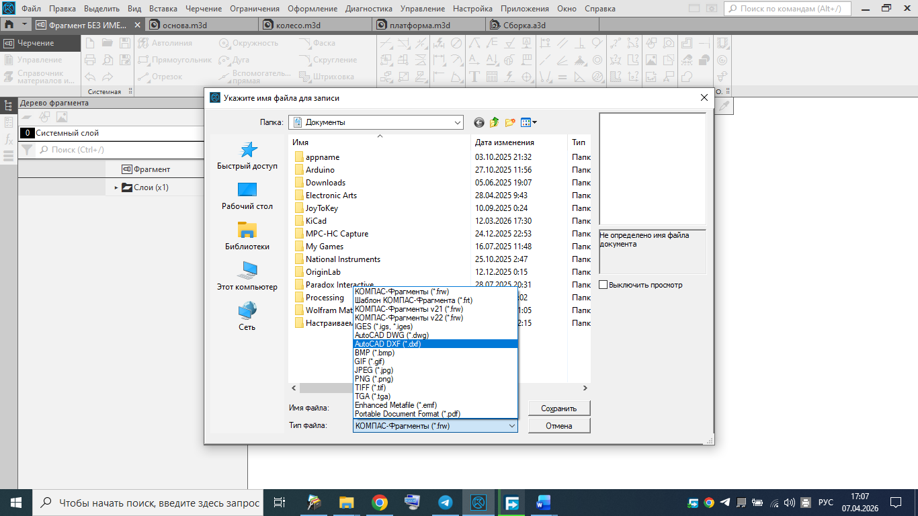
Импортировать DXF файл в среду RDWorks.
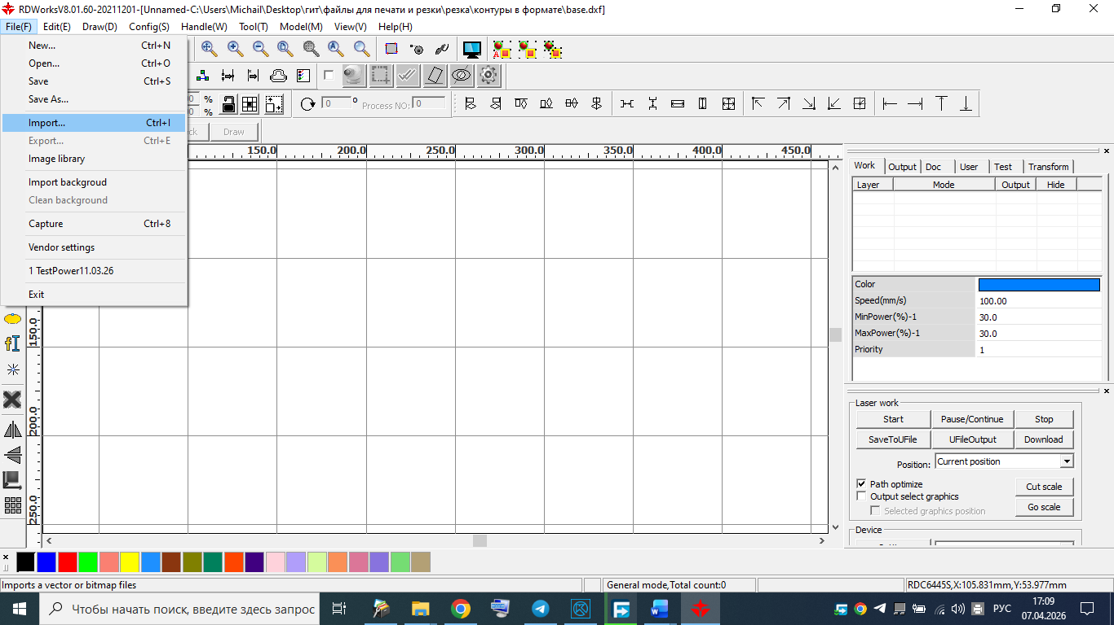

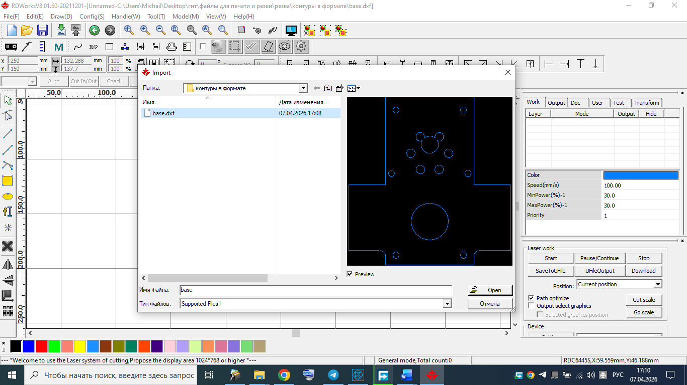
И расположить контур используя функционал программы. Также на фото показаны параметры резки для лазерной трубки с временем наработки 400 часов, которые подобраны эмпирически.
